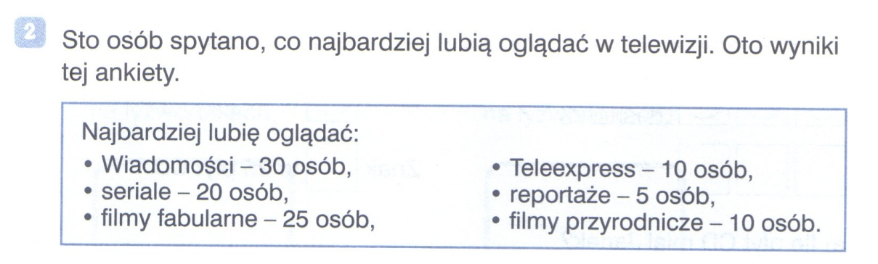
Zaznacz na diagramie dane zawarte powyżej.

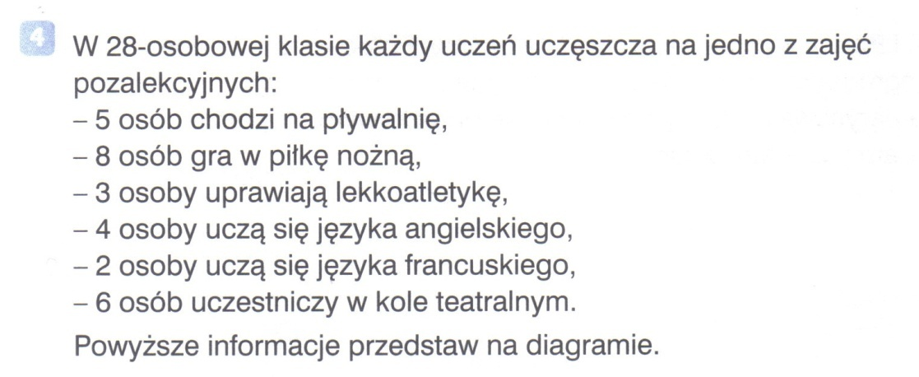

Zadanie Na podstawie wykresu uzupełnij liczbę dni w poszczególnych miesiącach


Wskazówka do zadania 6 . Jeden narysowany grzyb to ile sztuk grzybów? Znajdź w zadaniu 6w prostokącie.
